Chủ đề :LỚP THÚ

Nội dung 1: THỎ

1. 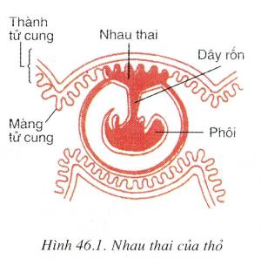Đời sống:

- Sống ven rừng, trong các bụi rậm.

- Có tập tính đào hang.

- Kiếm ăn vào chiều hoặc đêm.

- Thức ăn: cỏ, lá cây.

- Động vật hằng nhiệt.

***Sinh sản:***

Thỏ đực có cơ quan giao phối

- Thụ tinh trong.

- Thai phát triển trong tử cung của thai mẹ.

- Có nhau thai -> hiện tượng thai sinh.

- Con non yếu được nuôi bằng sữa mẹ.

***2. Cấu tạo ngoài và di chuyển:***

***a) Cấu tạo ngoài.:***

Quan sát hình và hoàn thành bảng:

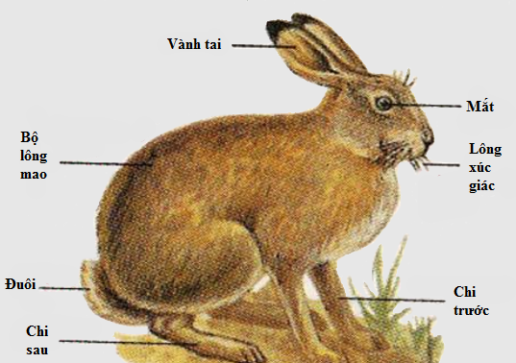

***Cấu tạo ngoài của thỏ***

|  |  |  |
| --- | --- | --- |
| **Bộ phận cơ thể** | **Đặc điểm cấu tạo ngoài** | **Sự thích nghi với đời sống và tập tính lẩn trốn kẻ thù** |
| **Bô lông** | Bộ lông:lông mao | Che chở và giữ nhiêt cơ thề |
| **Chi (có vuốt)** | Chi trước ngắn | Đào hang |
| Chi sau dài ,khỏe | Bật nhảy xa giúp thỏ chạy nhanh |
| **Giác quan** | Mũi rất thích và lông xúc giác nhạy bén | Thăm dò thức ăn và môi trường |
| Tairất thính và vành tai dài,lớn,cử động được | Định hướng âm thanh phát hiện sớm kẻ thù |

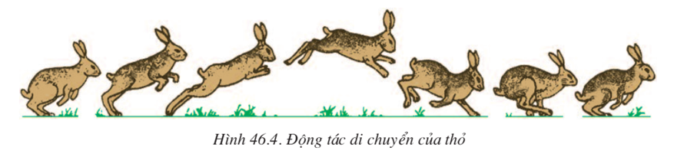***b) Di chuyển:***

Nhảy bằng 2 chân sau.